

# QR Codes

Inhalt

[1 Einleitung 2](#_Toc345855822)

[2 Aufbau von QR Codes 2](#_Toc345855823)

[3 Codierung des Alphabets 5](#_Toc345855824)

[4 Fehlerkorrektur 6](#_Toc345855825)

[Was ist Fehlerkorrektur? 6](#_Toc345855826)

[Fehlerkorrektur bei QR Codes 7](#_Toc345855827)

[Hamming-Code 9](#_Toc345855828)

[5 Maskierung 12](#_Toc345855829)

[6 Gefahren von QR Codes 15](#_Toc345855830)

[Anhang A: ISO-8859-1 16](#_Toc345855831)

[ISO-8859-1 Tabelle 16](#_Toc345855832)

[Umrechnung Hexadezimalsystem <-> Binärsystem 16](#_Toc345855833)

[Anwendung 18](#_Toc345855834)

[Lösungen 19](#_Toc345855835)

[Quellen 23](#_Toc345855836)

# 1 Einleitung

Sie haben bestimmt schon viele QR Codes angetroffen. Diese praktischen Bildchen erlauben es, schnell auf Informationen zuzugreifen und werden zum Beispiel auf Werbeplakaten oder Flyern eingesetzt. Doch wie funktioniert das Prinzip? Was steckt dahinter? Das werden Sie in diesem Skript lernen.

QR Code steht für *Quick Response Code*, weil er schnell ausgelesen und verarbeitet werden kann. Solche Codes werden zum Speichern digitaler Daten auf Papier (oder ähnlichen Medien) benutzt. Die Daten werden also in analoger Form gespeichert. Ein Handy (oder ein anderer Barcodeleser) kann dann diese Daten wieder auslesen, digitalisieren und verarbeiten.

QR Codes wurden erstmals 1994 genutzt, erfunden von der Firma Denso, die eine Tochtergesellschaft von Toyota ist. Diese Firma hat die Codes eingesetzt, um die Produktion von Autobauteilen zu automatisieren und zu kontrollieren. Seit 2000 sind QR Codes ein ISO-Standard. Der Standard wurde einige Male erweitert, weshalb es verschiedene Versionen von QR Codes gibt.

# 2 Aufbau von QR Codes

#### Aufgabe 1:

Betrachten Sie die beiden QR Codes im Titel des Skriptes und dazu diese fünf:

    

1. Welche Gemeinsamkeiten gibt es (rein optisch) zwischen den sieben Codes?
2. Worin unterscheiden sich die Codes?
3. Ihnen sind sicher die Quadrate in drei der vier Ecken aufgefallen. Wozu könnten diese dienen? Warum gibt es sie nicht in allen vier Ecken?

(Die Lösungen zu allen Aufgaben finden Sie gegen Ende des Skriptes, ab Seite 19)

Ein QR Code ist immer ein Quadrat, aufgebaut aus sogenannten *Modulen*. Jedes Modul kann entweder weiss oder schwarz gefärbt sein. Ausserdem sind immer die folgenden Bereiche vorhanden:

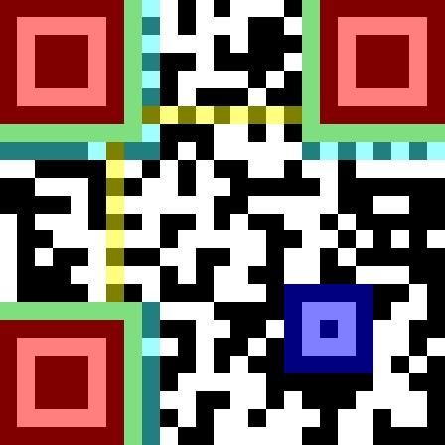 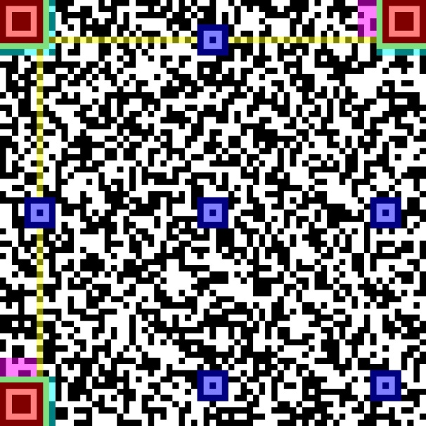

* Die roten Bereiche (*Position detection patterns*) sind dazu da, die Begrenzung und die Orientierung des Codes anzugeben.
* Der Bereich, der direkt an die roten Bereiche angrenzt, wird leer gelassen, damit die roten Bereiche gut sichtbar sind (hier grün markiert).
* Mit zunehmender Grösse (*Version*) des Codes werden weitere Muster (*Alignment patterns*, hier dunkelblau) hinzugefügt, um die Ausrichtung des Codes besser erkennbar zu machen.

Ein QR Code kann verschiedene Grössen haben. Version 1 besteht aus 21x21 Modulen, Version 2 aus 25x25 Modulen, Version 3 aus 29x29 Modulen usw. Die grösste Version, Version 40, besteht aus 177x177 Modulen. Pro Versionsschritt werden immer 4 Module in der Seitenlänge addiert.

* Die *Timing patterns* (hier gelb) helfen dem Decoder, die Lage der einzelnen Module zu bestimmen. Sie geben sozusagen die Zeilen und Spalten vor. Sie bestehen abwechselnd aus schwarzen und weissen Modulen.
* In den pinken Bereichen wird (für grössere QR Codes) die Versionsnummer angegeben, d.h. es wird angegeben, wie gross der Code ist. Die beiden Bereiche enthalten zweimal dieselbe Information – für den Fall dass der eine Bereich nicht gelesen werden kann.
* Im hellblauen Bereich ist Information über das Format des Codes gespeichert. Diese Informationen geben wichtige Details an, z.B. welche Maske verwendet wurde und welche Fehlerkorrektur angewandt wurde. Zu diesen Details folgt später mehr.

Wie die Versions-Information ist auch die Format-Information doppelt vorhanden. Einmal im Gegenuhrzeigersinn um das obere linke *Position detection pattern*, das zweite Mal zuerst links unten aufwärts, dann rechts oben von links nach rechts.

Der Rest des QR-Codes besteht aus den Daten, also z.B. dem Text, welche den eigentlichen Inhalt ausmachen. Das "Gerüst" wird wie folgt befüllt:

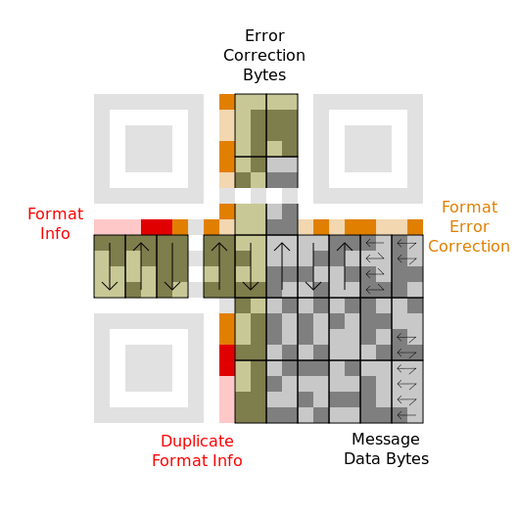

Quelle: http://upload.wikimedia.org/wikipedia/commons/thumb/1/1e/ QR\_Code\_Unmasked.svg/528px-QR\_Code\_Unmasked.svg.png

Beginnend bei der unteren rechten Ecke werden die Daten (eine Folge von 0 und 1) eingetragen. Zuerst kommen (in grau) die eigentlichen Daten, danach (in grün) die Bits, welche für die Fehlerkorrektur zuständig sind. Falls am Schluss noch Platz übrig ist, wird dieser einfach leer gelassen.

#### Aufgabe 2:

Hier ist ein QR Code, der noch nicht fertig gestellt ist. Füllen Sie die hellgelb markierten Bereiche richtig auf. Die fehlenden Bits für den Anfang in der rechten unteren Ecke lauten:

1000 0011 1000 0110 1000 0101 1100 0001 1010 0001 1101 0110

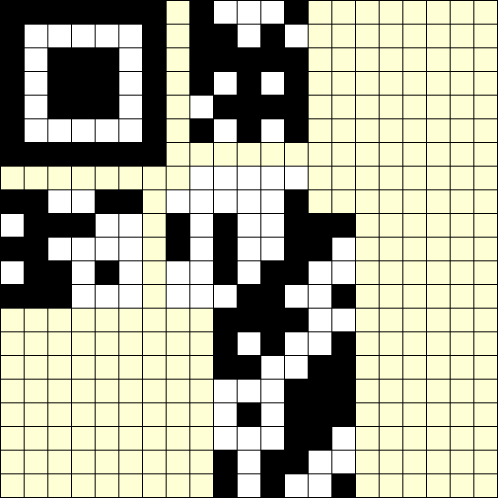

# 3 Codierung des Alphabets

Am Anfang jedes QR Codes steht eine Information (d.h. ein Text / eine URL / eine Zahl), die dargestellt werden soll. Wie wird diese Information in Nullen und Einsen umgewandelt, so dass man dies im QR Code eintragen kann?

Abhängig davon, welche Zeichen im Text vorkommen, kann man den Text mit verschiedenen Zeichensätzen codieren:

* **Zahlen (0-9)**Kommen nur Ziffern vor, kann ein QR Code theoretisch bis 7089 Zeichen speichern
* **Alphanumerisch (0-9A-Z $%\*+-./:)**Kommen nur Grossbuchstaben, Zahlen und 9 vorgegebene Sonderzeichen vor, können bis zu 4296 Zeichen gespeichert werden
* **ISO-8859-1**Wenn der Text nur aus Zeichen besteht, die in ISO-8859-1 vorkommen (das sind unter anderem Gross- und Kleinbuchstaben, Ziffern, viele Satzzeichen und kombinierte Buchstaben für den westeuropäischen Sprachraum), können bis zu 2953 Zeichen codiert werden
* **KANJI**Wenn der Text nur aus KANJI (japanische Schriftzeichen) besteht, können maximal 1817 Zeichen gespeichert werden.

Nachdem der passende Zeichensatz bestimmt ist, werden die folgenden Informationen in die Bitfolge geschrieben:

1. **Die Kennnummer des Zeichensatzes**

Jeder der vier Zeichensätze hat eine eindeutige Nummer, sozusagen der Name des Zeichensatzes

1. **Die Anzahl der Zeichen, die der Text hat**

Damit man weiss, wie viel Text jetzt kommt

1. **Der Text selbst**
2. **Die Ende-Kennung; sie ist immer 0000**

Wenn man 0000 liest, heisst das, dass der Text jetzt fertig ist

#### Beispiel "Märchenbuch":

1. **Kennnummer:**

Um den Text "Märchenbuch" zu codieren, wird zuerst der passende Zeichensatz ausgewählt. In diesem Fall ist das ISO-8859-1. Dieser Zeichensatz hat die Kennnummer **0100**.

1. **Anzahl Zeichen:**

Im zweiten Schritt wird gezählt, wie viele Zeichen der Text enthält. In diesem Fall sind es 11 Zeichen. Bei kleinen QR-Codes wird diese Zahl mit 8 Bit codiert - bei grösseren QR-Codes würde die Zahl mit 16 Bit codiert werden. Die Zahl 11 soll also im Binärsystem geschrieben werden und zwar mit 8 Stellen (8 Bits). Das ergibt **0000 1011.**

1. **Der Text selbst:**

Anschliessend werden die einzelnen Zeichen codiert. Für ISO-8859-1 ist im Anhang A auf Seite 16 angegeben, wie diese Codierung erfolgt. Das "M" wird zu **0100 1101**, das "ä" zu **1110 0100** und so weiter.

1. **Ende-Kennung:**

Den Abschluss bildet die Ende-Kennung. Sie ist immer **0000**, ausser wenn nicht mehr genug Platz ist. Dann wird sie abgekürzt.

Insgesamt wird aus dem Text "Märchenbuch" somit diese Bitfolge:

* 0100
* 0000 1011
* 0100 1101 1110 0100 0111 0010 0110 0011 0110 1000 0110 0101 0110 1110 0110 0010 0111 0101 0110 0011 0110 1000
* 0000

#### Aufgabe 3:

Codieren Sie den Text "Kanti Wil" analog zum Beispiel Märchenbuch. Verwenden Sie dazu auch ISO-8859-1. Hinweis: Den Leerschlag finden Sie in der Tabelle unter "NBSP"

# 4 Fehlerkorrektur

Sie wissen bereits, wie aus gegebenen Informationen eine Bitfolge hergestellt wird und wie diese danach in einen QR Code eingetragen wird. Der nächste Schritt ist die Fehlerkorrektur.

## Was ist Fehlerkorrektur?

#### Aufgabe 4:

Lassen Sie sich vom Lehrer / der Lehrerin den Zaubertrick mit den Kärtchen demonstrieren.

1. Wie funktioniert der Trick?
2. Funktioniert er auch noch, wenn zwei Kärtchen umgedreht werden?

#### Was steckt hinter dem Trick?

Die zwei zusätzlichen Zeilen und Spalten dienen der "Fehlerkorrektur". Mit diesen zwei zusätzlichen Reihen wird sichergestellt, dass im ursprünglichen Bild eine gewisse Bedingung erfüllt ist (in jeder Zeile und Spalte eine gerade Anzahl schwarze Kärtchen).

Sobald im geänderten Bild diese Bedingung an einer Stelle nicht mehr erfüllt ist, muss ein "Fehler", d.h. eine Veränderung vorliegen. Weil man sehen kann, in welcher Zeile und in welcher Spalte der Fehler liegt, lässt sich das gedrehte Kärtchen eindeutig bestimmen. Die Fehlerkorrektur sorgt also nicht nur dafür, dass man feststellen kann, dass irgendetwas falsch ist, sondern sie erlaubt es auch, den Fehler genau zu lokalisieren und damit zu korrigieren.

Wenn Bitfolgen von Nullen und Einsen übertragen werden sollen, dann passieren immer ein paar Übertragungsfehler. Deshalb werden in solchen Fällen zusätzliche Fehlerkorrekturbits angehängt oder eingefügt, um gewisse Bedingungen zu erfüllen, ähnlich wie bei den Kärtchen.

Wird die Bitfolge übertragen, kann der Empfänger jederzeit überprüfen, ob die Bedingungen erfüllt sind. Wenn nicht, ist bei der Übertragung etwas schief gelaufen. Mit Hilfe der Fehlerkorrektur kann der Empfänger sogar genau bestimmen, welches Bit falsch empfangen worden ist und es berichtigen.

## Fehlerkorrektur bei QR Codes

Bei QR Codes sind solche fehlerkorrigierenden Codes sehr wichtig. Da sich die QR Codes meistens auf Papier befinden, können Verschmutzungen vorkommen oder es kann sein, dass das Papier an einer Stelle zerknittert ist. Dann wird der QR Code vom Barcodeleser falsch gelesen und es könnte zu Fehlern kommen.

#### Aufgabe 5:

Die folgenden vier QR Codes enthalten alle dieselbe Information. Sie besitzen allerdings verschiedene "Fehlerkorrekturlevels". Das Fehlerkorrekturlevel gibt an, wie viel Fehlerkorrektur zusätzlich zu der eigentlichen Information im QR Code vorhanden ist.

1. Falls Sie auf Ihrem Handy noch keine App zum Lesen von QR Codes haben, dann laden Sie sich jetzt eine herunter. Es gibt viele solche Gratis-Apps, z.B. "Barcode Scanner" für Android oder "NeoReader" für iPhone. (Falls Sie mit dem NeoReader arbeiten, schalten Sie in den Einstellungen "Scan bestätigen" ein).
2. Untersuchen Sie die unten stehenden Codes. Wie viel Prozent des Codes kann man abdecken / unkenntlich machen / zerstören / ..., so dass die App die im Code enthaltenen Daten noch lesen kann? Schätzen Sie für jeden Code eine Prozentzahl. Sie bekommen die Codes auch auf einem separaten Blatt, etwas grösser, damit Sie gut damit arbeiten können.

|  |  |  |
| --- | --- | --- |
| QR Code | Fehlerkorrekturlevel | Toleriert ... % Fehler |
|  | **M** |  |

|  |  |  |
| --- | --- | --- |
| QR Code | Fehlerkorrekturlevel | Toleriert ... % Fehler |
|  | **H** |  |
|  | **L** |  |
|  | **Q** |  |

Bei Level H kann bis zu 30% des QR Codes verschmutzt oder abgedeckt sein und die Information wird trotzdem noch erkannt. Dank dieser Tatsache können so genannte *Design QR Codes*, die mit Logos oder Bildern versehen sind, immer noch gelesen werden.

Beispiele für Design QR Codes (von http://www.qrcode-generator.de/design):

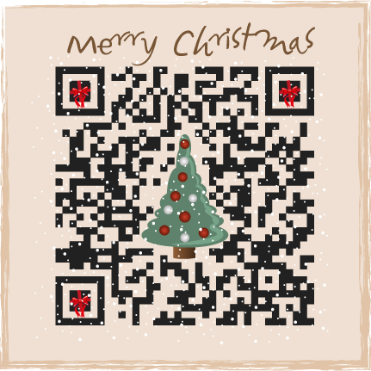  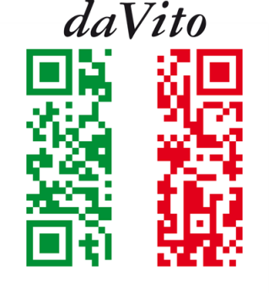 

Neben den "verdeckten" Bereichen sind bei Design QR Codes zusätzlich oft die Ecken abgerundet und es werden verschiedene Farben verwendet. Allerdings können gewisse Barcodescanner Probleme mit dem Lesen bekommen, wenn der Code zu fest "verschönert" wird.

Doch wie funktioniert diese Fehlerkorrektur bei QR Codes? Die Korrektur basiert auf dem Solomon-Reed Algorithmus, der leider sehr fortgeschrittene mathematische Kenntnisse erfordert, wenn man ihn verstehen will. Weil dies den Rahmen des Ergänzungsfachs sprengen würde, schauen wir uns ein einfacheres Verfahren zu Fehlerkorrektur an, das zwar nicht bei QR Codes aber sonst in verschiedenen Bereichen der Informatik verwendet wird.

## Hamming-Code

Der Hamming-Code ist ein Verfahren zur Fehlerkorrektur, das von Richard Hamming (1915-1998) entwickelt worden ist. Mit ihm können Bitfolgen so modifiziert werden, dass bei einer Übertragung ein falsches Bit erkannt und korrigiert werden kann.

#### Hamming –Code anhand eines Beispiels:

**Codieren:**

Daten, die codiert werden sollen:

0110100010011

#### Platz für Kontrollbits machen

An allen Stellen, die Zweierpotenzen sind, wird Platz für ein Kontrollbit gemacht:

\_ \_0\_110\_1000100\_11

(Hier sind an den Stellen 1, 2, 4, 8, 16 Kontrollbits)

#### Erstes Kontrollbit

Für das erste Kontrollbit wird immer ein Bit der Folge angeschaut, dann eines ausgelassen, dann wieder eines angeschaut... Beginn ist beim ersten Kontrollbit (d.h. Bit 1).

**\_** \_**0**\_**1**1**0**\_**1**0**0**0**1**0**0**\_**1**1

In den markierten Bits muss eine gerade Anzahl 1 vorkommen. Hier haben wir vier 1 in den markierten Bits, d.h. das Kontrollbit muss eine 0 sein. Somit haben wir:

**0**\_0\_110\_1000100\_11

#### Zweites Kontrollbit

Für das zweite Kontrollbit werden immer zwei Bits angeschaut, dann zwei ausgelassen usw. Beginn ist beim zweiten Kontrollbit (d.h. Bit 2).

0**\_0**\_1**10**\_1**00**01**00**\_1**1**

In den markierten Bits muss eine gerade Anzahl 1 vorkommen. Hier haben wir zwei 1 in den markierten Bits, d.h. das Kontrollbit muss eine 0 sein. Somit haben wir:

0**0**0\_110\_1000100\_11

#### Drittes Kontrollbit

Beginn ist bei Bit 4 (drittes Kontrollbit) und es werden immer 4 Bits angeschaut, dann 4 ausgelassen usw.

000**\_110**\_100**0100**\_11

In den markierten Bits muss eine gerade Anzahl 1 vorkommen. Hier haben wir drei 1 in den markierten Bits, d.h. das Kontrollbit muss eine 1 sein. Somit haben wir:

000**1**110\_1000100\_11

#### Viertes Kontrollbit

Beginn ist bei Bit 8 (viertes Kontrollbit) und es werden immer 8 Bits angeschaut, dann 8 ausgelassen usw.

0001110**\_1000100**\_11

In den markierten Bits muss eine gerade Anzahl 1 vorkommen. Hier haben wir zwei 1 in den markierten Bits, d.h. das Kontrollbit muss eine 0 sein. Somit haben wir:

0001110**0**1000100\_11

#### Fünftes Kontrollbit

Beginn ist bei Bit 16 (fünftes Kontrollbit) und es werden immer 16 Bits angeschaut, dann 16 ausgelassen usw.

000111001000100**\_11**

In den markierten Bits muss eine gerade Anzahl 1 vorkommen. Hier haben wir zwei 1 in den markierten Datenbits, d.h. das Kontrollbit muss eine 0 sein. Somit haben wir:

000111001000100**0**11

Et voilà: Die Codierung ist fertig!

|  |
| --- |
| Merke:  Beim Kontrollbit an der Stelle n: Beginne bei Bit n und markiere n Bits, lasse n Bits weg usw. Die Anzahl 1 muss immer gerade sein. |

**Überprüfen:**

Zu überprüfende Bitfolge:

010010001000101101

#### Erstes Kontrollbit überprüfen

Für das erste Kontrollbit wird immer ein Bit der Daten angeschaut, dann eines ausgelassen, dann wieder eines angeschaut... Beginn ist beim ersten Kontrollbit (d.h. Bit 1).

**0**1**0**0**1**0**0**0**1**0**0**0**1**0**1**1**0**1

Ziel: Eine gerade Anzahl 1. Hier haben wir vier davon, also ist dieses Kontrollbit ok.

#### Zweites Kontrollbit überprüfen

Für das zweite Kontrollbit werden immer zwei Bits angeschaut, dann zwei ausgelassen usw. Beginn ist beim zweiten Kontrollbit (d.h. Bit 2).

0**10**01**00**01**00**01**01**10**1**

Ziel: Eine gerade Anzahl 1. Hier haben wir drei davon, also ist dieses Kontrollbit nicht ok.

#### Drittes Kontrollbit überprüfen

Beginn ist bei Bit 4 (drittes Kontrollbit) und es werden immer 4 Bits angeschaut, dann 4 ausgelassen usw.

010**0100**0100**0101**101

Ziel: Eine gerade Anzahl 1. Hier haben wir drei davon, also ist dieses Kontrollbit nicht ok.

#### Viertes Kontrollbit überprüfen

Beginn ist bei Bit 8 (viertes Kontrollbit) und es werden immer 8 Bits angeschaut, dann 8 ausgelassen usw.

0100100**01000101**101

Ziel: Eine gerade Anzahl 1. Hier haben wir drei davon, also ist dieses Kontrollbit nicht ok.

#### Fünftes Kontrollbit überprüfen

Beginn ist bei Bit 16 (fünftes Kontrollbit) und es werden immer 16 Bits angeschaut, dann 16 ausgelassen usw.

010010001000101**101**

Ziel: Eine gerade Anzahl 1. Hier haben wir zwei davon, also ist dieses Kontrollbit ok.

#### Falsche Kontrollbits addieren

Die falschen Kontrollbits sind die Bits 2, 4 und 8. Die Summe davon ist 2 + 4 + 8 = 14, d.h. bei der vorliegenden Zeichenfolge ist das 14. Bit falsch. Mathe-Magie! :-)

0100100010001**0**1101 falsches Bit

0100100010001**1**1101 so wäre es richtig

|  |
| --- |
| Merke:  Beim Kontrollbit an der Stelle n: Beginne bei Bit n und markiere n Bits, lasse n Bits weg usw. Die Anzahl 1 muss gerade sein, sonst ist das Kontrollbit falsch.  Addiere alle falschen Kontrollbits um das gekippte Bit zu erhalten. |

#### Aufgabe 6:

1. Codieren Sie die Bitfolge 1001011010111001 mit dem Hamming-Code.
2. Sie empfangen die Folge 11100001110010101010. Wurde sie richtig übertragen? Wenn nein: Welches Bit ist falsch?

#### Wie funktioniert der Hamming-Code?

Das erste Kontrollbit schaut auf die Stellen 1, 3, 5, 7, 9, ... Schreibt man diese Zahlen um als Summen von Zweierpotenzen, so sind es die Stellen 1, 2+1, 4+1, 4+2+1, 8+1, ... also alle Stellen, die in dieser Summendarstellung "+1" enthalten.

#### Aufgabe 7:

Füllen Sie die Tabelle aus. Geben Sie jeweils an, welche Stellen das Kontrollbit überprüft und wie die Stellennummer als Summe von Zweierpotenzen geschrieben wird.

|  |  |  |  |  |  |  |  |
| --- | --- | --- | --- | --- | --- | --- | --- |
| 1. Kontrollbit | | 2. Kontrollbit | | 3. Kontrollbit | | 4. Kontrollbit | |
| Stelle | Summe | Stelle | Summe | Stelle | Summe | Stelle | Summe |
| 1 | 1 |  |  |  |  |  |  |
| 3 | 2+1 |  |  |  |  |  |  |
| 5 | 4+1 |  |  |  |  |  |  |
| 7 | 4+2+1 |  |  |  |  |  |  |
| 9 | 8+1 |  |  |  |  |  |  |
| Alle Stellen, die folgendes enthalten:  +1 | |  | |  | |  | |

Wenn das erste Kontrollbit (Stelle 1) also falsch ist, muss der Fehler an einer Stelle sein, deren Summe "+1" enthält. Wenn das zweite Kontrollbit (Stelle 2) falsch ist, muss der Fehler an einer Stelle sein, die "+2" enthält, und so weiter.

Erhält man als falsche Kontrollbits die Stellen 1, 2 und 8, so muss die fehlerhafte Stellennummer "+1", "+2" und "+8" enthalten – und sonst nichts, denn sonst wäre ein weiteres Kontrollbit falsch! Die falsche Stelle ist also 1 + 2 + 8 = 11.

# 5 Maskierung

Nun wissen Sie, wie man den gesamten QR Code mit den schwarzen und weissen Modulen ausfüllt. Den Anfang machen die Datenbits, danach folgen Fehlerkorrekturbits. Was jetzt noch passieren kann, ist dass es sehr grosse zusammenhängende schwarze oder weisse Flächen gibt.

Wenn Sie sich fertige QR Codes anschauen, dann stellen Sie fest, dass es selten grosse einfarbige Flächen gibt – meist sind die Codes sehr "unruhig". Beim letzten Schritt der QR Code-Erstellung, der sogenannten Maskierung, wird sichergestellt, dass genau dies der Fall ist.

#### Aufgabe 8:

Warum macht man diesen letzten Schritt? Was könnte theoretisch passieren, wenn ein QR Code einfach mit den erhaltenen Daten und Fehlerkorrekturbits gefüllt wird?

Bei der Maskierung wird eine Art "Folie" über den QR Code gelegt. Auf der Folie sind Bereiche markiert, in welchen die Module des QR Codes umgedreht werden sollen, d.h. aus schwarz wird weiss und umgekehrt.

#### Beispiel:

|  |  |  |  |
| --- | --- | --- | --- |
| Maske1.gif | Maske2.gif | Maske3.gif | Maske4.gif |
| In diesem QR Codes gibt es grosse einfarbige Flächen | Diese Maske wird über den Code gelegt. Ein weisses Feld bedeutet, dass der Code so belas­sen wird, gelb heisst, die Farbe wird an dieser Stelle geändert | Der ursprüngliche Code plus die darübergelegte Maske | Im Endresultat gibt es viel weniger einfarbige Flächen |

#### Aufgabe 9:

Maskieren Sie den gegebenen QR Code mit der Maske:

|  |  |  |
| --- | --- | --- |
| **Code** | **Maske** | **Lösung** |
| Maske_Aufg1.gif | Maske_Aufg2.gif | Maske_Aufg4.gif |

Für QR Codes gibt es acht verschiedene Masken:



Quelle: http://research.swtch.com/qart

Die Masken bestehen jeweils aus einem Muster, das immer wiederholt wird. Man sieht bei den obigen Masken, dass wichtige Bereiche wie die *Position Detection Patterns* in den Ecken, die *Alignment Patterns* und natürlich auch Versions- und Formatinformationen nicht maskiert werden. Denn bei diesen Informationen ist es zwingend, dass sie unverändert und sofort lesbar sind.

Wenn ein QR Code fertig ausgefüllt ist, werden alle dieser acht Masken darauf angewendet. Dies ergibt acht verschiedene fertige QR Codes. Von diesen acht wird derjenige ausgewählt, der am wenigsten "störende Eigenschaften" aufweist. Diese "störenden Eigenschaften" sind im Standard für QR Codes festgelegt. Für die acht möglichen Codes wird anhand von vorgegebenen Kriterien ausgerechnet, wie "schlecht" der Code ist. Derjenige QR Code mit den wenigsten "Strafpunkten" wird als Endresultat gewählt.



http://qrbcn.com/imatgesbloc/Three\_QR\_Code.pdf

Damit ist der QR Code endgültig fertig und kann von Anwendern auf der ganzen Welt gescannt werden.

# 6 Gefahren von QR Codes

QR Codes sind praktisch. Man kann damit schnell auf eine Webseite verlinken, Nachrichten austauschen, Kontaktdaten verschicken etc. Doch wie so vieles heutzutage bieten sie auch Angriffspunkte für Hacker.

#### Aufgabe 10:

1. Recherchieren Sie im Internet. Welche Gefahren können von QR Codes ausgehen?
2. Was kann ein Hacker im schlimmsten Fall mit den Daten auf Ihrem Handy anfangen? Was wäre für Sie das Schlimmste?
3. Für wie gefährlich halten Sie QR Codes? Wie realistisch ist ein Angriff?
4. Wie kann man sich gegen die Gefahren schützen?

# Anhang A: ISO-8859-1

## ISO-8859-1 Tabelle

### 

Quelle: http://de.wikipedia.org/wiki/ISO\_8859-1

## Umrechnung Hexadezimalsystem <-> Binärsystem

### 

|  |  |  |  |  |  |  |  |  |  |  |  |  |  |  |  |  |  |  |  |  |  |  |  |  |  |  |  |  |  |  |  |  |  |  |  |  |  |  |  |  |  |  |  |  |  |  |  |  |  |  |  |
| --- | --- | --- | --- | --- | --- | --- | --- | --- | --- | --- | --- | --- | --- | --- | --- | --- | --- | --- | --- | --- | --- | --- | --- | --- | --- | --- | --- | --- | --- | --- | --- | --- | --- | --- | --- | --- | --- | --- | --- | --- | --- | --- | --- | --- | --- | --- | --- | --- | --- | --- | --- |
| |  |  |  |  | | --- | --- | --- | --- | | **Dec** | **Hex** | **Oct** | **Binaire** | |  | | | | | 0 1 2 3 4 5 6 7 8 9 10 11 12 13 14 15 | 0 1 2 3 4 5 6 7 8 9 A B C D E F | 000 001 002 003 004 005 006 007 010 011 012 013 014 015 016 017 | 00000000 00000001 00000010 00000011 00000100 00000101 00000110 00000111 00001000 00001001 00001010 00001011 00001100 00001101 00001110 00001111 | | |  |  |  |  | | --- | --- | --- | --- | | **Dec** | **Hex** | **Oct** | **Binaire** | |  | | | | | 16 17 18 19 20 21 22 23 24 25 26 27 28 29 30 31 | 10 11 12 13 14 15 16 17 18 19 1A 1B 1C 1D 1E 1F | 020 021 022 023 024 025 026 027 030 031 032 033 034 035 036 037 | 00010000 00010001 00010010 00010011 00010100 00010101 00010110 00010111 00011000 00011001 00011010 00011011 00011100 00011101 00011110 00011111 | | |  |  |  |  | | --- | --- | --- | --- | | **Dec** | **Hex** | **Oct** | **Binaire** | |  | | | | | 32 33 34 35 36 37 38 39 40 41 42 43 44 45 46 47 | 20 21 22 23 24 25 26 27 28 29 2A 2B 2C 2D 2E 2F | 040 041 042 043 044 045 046 047 050 051 052 053 054 055 056 057 | 00100000 00100001 00100010 00100011 00100100 00100101 00100110 00100111 00101000 00101001 00101010 00101011 00101100 00101101 00101110 00101111 | | |  |  |  |  | | --- | --- | --- | --- | | **Dec** | **Hex** | **Oct** | **Binaire** | |  | | | | | 48 49 50 51 52 53 54 55 56 57 58 59 60 61 62 63 | 30 31 32 33 34 35 36 37 38 39 3A 3B 3C 3D 3E 3F | 060 061 062 063 064 065 066 067 070 071 072 073 074 075 076 077 | 00110000 00110001 00110010 00110011 00110100 00110101 00110110 00110111 00111000 00111001 00111010 00111011 00111100 00111101 00111110 00111111 | |
| |  |  |  |  | | --- | --- | --- | --- | | **Dec** | **Hex** | **Oct** | **Binaire** | |  | | | | | 64 65 66 67 68 69 70 71 72 73 74 75 76 77 78 79 | 40 41 42 43 44 45 46 47 48 49 4A 4B 4C 4D 4E 4F | 100 101 102 103 104 105 106 107 110 111 112 113 114 115 116 117 | 01000000 01000001 01000010 01000011 01000100 01000101 01000110 01000111 01001000 01001001 01001010 01001011 01001100 01001101 01001110 01001111 | | |  |  |  |  | | --- | --- | --- | --- | | **Dec** | **Hex** | **Oct** | **Binaire** | |  | | | | | 80 81 82 83 84 85 86 87 88 89 90 91 92 93 94 95 | 50 51 52 53 54 55 56 57 58 59 5A 5B 5C 5D 5E 5F | 120 121 122 123 124 125 126 127 130 131 132 133 134 135 136 137 | 01010000 01010001 01010010 01010011 01010100 01010101 01010110 01010111 01011000 01011001 01011010 01011011 01011100 01011101 01011110 01011111 | | |  |  |  |  | | --- | --- | --- | --- | | **Dec** | **Hex** | **Oct** | **Binaire** | |  | | | | | 96 97 98 99 100 101 102 103 104 105 106 107 108 109 110 111 | 60 61 62 63 64 65 66 67 68 69 6A 6B 6C 6D 6E 6F | 140 141 142 143 144 145 146 147 150 151 152 153 154 155 156 157 | 01100000 01100001 01100010 01100011 01100100 01100101 01100110 01100111 01101000 01101001 01101010 01101011 01101100 01101101 01101110 01101111 | | |  |  |  |  | | --- | --- | --- | --- | | **Dec** | **Hex** | **Oct** | **Binaire** | |  | | | | | 112 113 114 115 116 117 118 119 120 121 122 123 124 125 126 127 | 70 71 72 73 74 75 76 77 78 79 7A 7B 7C 7D 7E 7F | 160 161 162 163 164 165 166 167 170 171 172 173 174 175 176 177 | 01110000 01110001 01110010 01110011 01110100 01110101 01110110 01110111 01111000 01111001 01111010 01111011 01111100 01111101 01111110 01111111 | |
| |  |  |  |  | | --- | --- | --- | --- | | **Dec** | **Hex** | **Oct** | **Binaire** | |  | | | | | 128 129 130 131 132 133 134 135 136 137 138 139 140 141 142 143 | 80 81 82 83 84 85 86 87 88 89 8A 8B 8C 8D 8E 8F | 200 201 202 203 204 205 206 207 210 211 212 213 214 215 216 217 | 10000000 10000001 10000010 10000011 10000100 10000101 10000110 10000111 10001000 10001001 10001010 10001011 10001100 10001101 10001110 10001111 | | |  |  |  |  | | --- | --- | --- | --- | | **Dec** | **Hex** | **Oct** | **Binaire** | |  | | | | | 144 145 146 147 148 149 150 151 152 153 154 155 156 157 158 159 | 90 91 92 93 94 95 96 97 98 99 9A 9B 9C 9D 9E 9F | 220 221 222 223 224 225 226 227 230 231 232 233 234 235 236 237 | 10010000 10010001 10010010 10010011 10010100 10010101 10010110 10010111 10011000 10011001 10011010 10011011 10011100 10011101 10011110 10011111 | | |  |  |  |  | | --- | --- | --- | --- | | **Dec** | **Hex** | **Oct** | **Binaire** | |  | | | | | 160 161 162 163 164 165 166 167 168 169 170 171 172 173 174 175 | A0 A1 A2 A3 A4 A5 A6 A7 A8 A9 AA AB AC AD AE AF | 240 241 242 243 244 245 246 247 250 251 252 253 254 255 256 257 | 10100000 10100001 10100010 10100011 10100100 10100101 10100110 10100111 10101000 10101001 10101010 10101011 10101100 10101101 10101110 10101111 | | |  |  |  |  | | --- | --- | --- | --- | | **Dec** | **Hex** | **Oct** | **Binaire** | |  | | | | | 176 177 178 179 180 181 182 183 184 185 186 187 188 189 190 191 | B0 B1 B2 B3 B4 B5 B6 B7 B8 B9 BA BB BC BD BE BF | 260 261 262 263 264 265 266 267 270 271 272 273 274 275 276 277 | 10110000 10110001 10110010 10110011 10110100 10110101 10110110 10110111 10111000 10111001 10111010 10111011 10111100 10111101 10111110 10111111 | |
| |  |  |  |  | | --- | --- | --- | --- | | **Dec** | **Hex** | **Oct** | **Binaire** | |  | | | | | 192 193 194 195 196 197 198 199 200 201 202 203 204 205 206 207 | C0 C1 C2 C3 C4 C5 C6 C7 C8 C9 CA CB CC CD CE CF | 300 301 302 303 304 305 306 307 310 311 312 313 314 315 316 317 | 11000000 11000001 11000010 11000011 11000100 11000101 11000110 11000111 11001000 11001001 11001010 11001011 11001100 11001101 11001110 11001111 | | |  |  |  |  | | --- | --- | --- | --- | | **Dec** | **Hex** | **Oct** | **Binaire** | |  | | | | | 208 209 210 211 212 213 214 215 216 217 218 219 220 221 222 223 | D0 D1 D2 D3 D4 D5 D6 D7 D8 D9 DA DB DC DD DE DF | 320 321 322 323 324 325 326 327 330 331 332 333 334 335 336 337 | 11010000 11010001 11010010 11010011 11010100 11010101 11010110 11010111 11011000 11011001 11011010 11011011 11011100 11011101 11011110 11011111 | | |  |  |  |  | | --- | --- | --- | --- | | **Dec** | **Hex** | **Oct** | **Binaire** | |  | | | | | 224 225 226 227 228 229 230 231 232 233 234 235 236 237 238 239 | E0 E1 E2 E3 E4 E5 E6 E7 E8 E9 EA EB EC ED EE EF | 340 341 342 343 344 345 346 347 350 351 352 353 354 355 356 357 | 11100000 11100001 11100010 11100011 11100100 11100101 11100110 11100111 11101000 11101001 11101010 11101011 11101100 11101101 11101110 11101111 | | |  |  |  |  | | --- | --- | --- | --- | | **Dec** | **Hex** | **Oct** | **Binaire** | |  | | | | | 240 241 242 243 244 245 246 247 248 249 250 251 252 253 254 255 | F0 F1 F2 F3 F4 F5 F6 F7 F8 F9 FA FB FC FD FE FF | 360 361 362 363 364 365 366 367 370 371 372 373 374 375 376 377 | 11110000 11110001 11110010 11110011 11110100 11110101 11110110 11110111 11111000 11111001 11111010 11111011 11111100 11111101 11111110 11111111 | |

## Anwendung

Gesucht: Binäre Bitfolge, die das Zeichen "B" in ISO 8859-1 codiert.

Vorgehen:

* Das Zeichen in der ISO-Tabelle suchen:

Der Code dafür ist 42 (hexadezimal)

* Den hexadezimalen Code mit der Umrechnungstabelle in Binärcode umwandeln:

42 Hex entspricht 01000010 Binär

Die Codierung von B ist also 01000010.



# Lösungen

#### Aufgabe 1:

1. Gleiches Muster in drei Ecken (oben links und rechts, unten links), bei grösseren Codes eine kleine Version dieses Quadrates in regelmässigen Abständen.
2. In der Grösse (Anzahl "Module"), bei grösseren Codes gibt es mehr von den kleinen Quadraten
3. Die so genannten "Position Detection Patterns" sind dazu da, die Begrenzung des QR Codes zu erfassen. Es gibt sie nur in drei Ecken, damit die Orientierung des Codes immer klar ist, auch wenn man ihn auf dem Kopf oder gedreht einscannt.

#### Aufgabe 2:

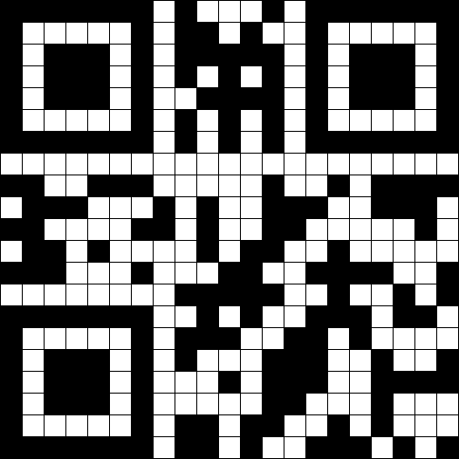

#### Aufgabe 3:

* 0100
* 0000 1000
* 0100 1011 0110 0001 0110 1110 0111 0100 0110 1001 1010 0000 0101 0111 0110 1001 0110 1100
* 0000

#### Aufgabe 4:

1. Der Lehrer hat sichergestellt, dass in jeder Zeile und in jeder Spalte eine gerade Anzahl x vorkommt. Wird ein Kärtchen vertauscht, dann sorgt das dafür, dass in der betreffenden Zeile und der betreffenden Spalte die Anzahl x ungerade wird. Damit kann nach der Vertauschung schnell festgestellt werden, welches das umgedrehte Kärtchen ist.
2. Ja, wenn zwei Kärtchen aus verschiedenen Zeilen und Spalten umgedreht werden. Wenn es zwei Kärtchen aus der gleichen Zeile sind, dann kann man im Nachhinein nur feststellen, dass es a) zwei Kärtchen aus einer Zeile waren und b) in welchen Spalten sie liegen. Die betreffende Zeile lässt sich aber nicht angeben.

#### Aufgabe 5:

|  |  |
| --- | --- |
| Fehlerkorrekturlevel | Toleriert ... % Fehler |
| M | 15% |
| H | 30% |
| L | 7% |
| Q | 25% |

#### Aufgabe 6:

1. 101000100110101111001
2. Die Kontrollbits 1, 2 und 8 sind falsch, d.h. das 11. Bit müsste eine 1 sein statt einer 0.

#### Aufgabe 7:

|  |  |  |  |  |  |  |  |
| --- | --- | --- | --- | --- | --- | --- | --- |
| 1. Kontrollbit | | 2. Kontrollbit | | 3. Kontrollbit | | 4. Kontrollbit | |
| Stelle | Summe | Stelle | Summe | Stelle | Summe | Stelle | Summe |
| 1 | 1 | 2 | 2 | 4 | 4 | 8 | 8 |
| 3 | 2+1 | 3 | 2+1 | 5 | 4+1 | 9 | 8+1 |
| 5 | 4+1 | 6 | 4+2 | 6 | 4+2 | 10 | 8+2 |
| 7 | 4+2+1 | 7 | 4+2+1 | 7 | 4+2+1 | 11 | 8+2+1 |
| 9 | 8+1 | 10 | 8+2 | 12 | 8+4 | 12 | 8+4 |
| Alle Stellen, die folgendes enthalten:  +1 | | Alle Stellen, die folgendes enthalten:  +2 | | Alle Stellen, die folgendes enthalten:  +4 | | Alle Stellen, die folgendes enthalten:  +8 | |

#### Aufgabe 8:

Die Maskierung sorgt dafür, dass bestimmte Muster, wie das Position Detection Pattern, in Datenmodulen unterdrückt wird. Dadurch wird eine schnelle Erkennung des Symbols garantiert.

Es könnte sonst passieren, dass die Daten- oder Fehlerkorrekturbits im Code per Zufall genau so angeordnet sind, dass fälschlicherweise ein Muster entsteht, das dem Alignment Pattern oder dem Position Detection Pattern entspricht. Dann hätte ein Decoder Mühe, den Code richtig zu lesen.

#### Aufgabe 9:

|  |  |  |
| --- | --- | --- |
| **Code** | **Maske** | **Lösung** |
| Maske_Aufg1.gif | Maske_Aufg2.gif | Maske_Aufg4.gif |

#### Aufgabe 10:

1. Wenn man mit seinem Handy einen QR Code scannt, kann dieser einen Link auf eine Webseite enthalten. Je nachdem, wie die App eingestellt ist, führt sie einen eventuell direkt auf die Webseite – ohne Nachfrage. Theoretisch kann von dieser Website aus Schadsoftware auf das Handy geladen werden, ohne dass der Benutzer es merkt. Diese läuft dann in Zukunft im Hintergrund mit und kann Daten aufzeichnen etc.
2. Mögliche Szenarien sind
   * Auslesen von Passwörtern
   * Daten werden hoch- und runtergeladen, was zu einer höheren Handyrechnung führen kann
   * Teure Telefonnummern können angerufen werden
   * Die Kontakte können ausgelesen werden. Einige Leute sind ziemlich naiv und speichern ihre Passwörter dort...
   * "Der Feind" kann GPS-Daten auslesen, d.h. er weiss, wo man sich befindet
   * Die Fotos auf dem Handy können ausgelesen werden
   * Der gescannte Link kann auf eine Phishing-Seite führen. Die sieht vielleicht aus wie eine ganz normale Seite (paypal, ebay,...), ist aber ein Fake und nur dazu da, Passwörter auszulesen.
   * Wenn es ein Firmenhandy ist, dann freut sich der Hacker natürlich umso mehr, wenn er Zugangsdaten und Passwörter bekommt...
   * ...
3. Wenn ein russischer Hacker mich damit angreifen will, muss er zuerst in die Schweiz kommen und dort einen QR Code an irgendeine Bahnhofswand oder so kleben (oder einfacher: übers Internet). Diese muss ich dann scannen und ihr blind vertrauen. Dann muss ich auch noch genau das richtige Betriebssystem auf dem Handy haben, damit der Angriff erfolgreich ist.

Es gibt Angriffe in dieser Form, sie sind auch schon erfolgreich gewesen, aber es gibt deutlich gefährlichere Dinge, die man im Internet anstellen kann.

* + Man sollte seine Handy-App so einstellen, dass sie nicht direkt auf eine Website führt
  + Sehr grosse QR Codes sollten einem suspekt vorkommen.
  + Bei Android-Smartphones: Besser keine Apps via QR Code installieren! Das könnte irgendeine suspekte App sein!
  + Auch auf Werbeplakaten von bekannten Firmen finden sich gefährliche QR Codes. Je nach Plakat ist es nämlich sehr einfach, den vorhandenen Code mit einem anderen zu überkleben.

# Quellen

* <http://www.qrcode.com>, Stand 20.12.12
* Einführung in QR Codes von Martin Stoev  
  <http://martinstoev.de/public/articles/qrcode/ausarbeitung/index.html>, Stand 20.12.12
* ISO/IEC18004:2000
* Wikipedia-Seite zu QR Codes  
  <http://de.wikipedia.org/wiki/QR-Code>, Stand 22.12.12
* Aufbau QR Codes und BCH Codes: <http://en.wikiversity.org/wiki/Reed%E2%80%93Solomon_codes_for_coders>, Stand 1.1.13
* Understanding QR Codes  
  <http://marksprague.wordpress.com/qr-codes-technology/understanding-qr-codes/>, Stand 3.1.13
* Abenteuer Informatik, IT zum Anfassen – von Routenplaner bis Onlinebanking, Jens Gallenbacher, 3. Auflage, 2012
* CS Unplugged  
  <http://www.csunplugged.org/error-detection>, Stand 3.1.13
* QR Code Generator  
  <http://goqr.me/de/>, Stand 1.1.13
* Bilder Design QR Codes  
  <http://www.qrcode-generator.de/design>, Stand 9.1.13
* ISO-8559-1:

<http://de.wikipedia.org/wiki/ISO_8859-1>, Stand 10.1.13

* Umrechnung Hex-Bin:

<http://www.table-ascii.com/>, Stand 10.1.13

* QR Code Tutorial:

<http://www.thonky.com/qr-code-tutorial/introduction/>, Stand 10.1.13

* QR Art Codes:

<http://research.swtch.com/qart>, Stand 10.3.13

* <http://qrbcn.com/imatgesbloc/Three_QR_Code.pdf>, Stand 10.3.13